|  |
| --- |
| **TRƯỜNG ĐẠI HỌC KHOA HỌC TỰ NHIÊN – ĐHQG HCM**  **KHOA CÔNG NGHỆ THÔNG TIN**  **BÀI TẬP LÝ THUYẾT #1**  **Lớp: CQ2016/1 Môn học: Mạng máy tính**  **Họ tên sinh viên: Lê Quốc Dũng MSSV:1612126** |

***Câu 1:*** Một công ty được cấp địa chỉ đường mạng là 192.168.2.0/26. Người ta cần tạo 3 subnet có 12 IPs, 2 subnet có 5 IPs. Hãy xác định các subnet cần sử dụng, địa chỉ broadcast, dãy địa chỉ IP hợp lệ.



|  |  |  |  |  |
| --- | --- | --- | --- | --- |
| **Subnet** | **Địa chỉ đường mạng** | **Địa chỉ broadcast** | **Số IP hợp lệ** | **Dãy IP** |
| (1) | 192.168.2.0 | 192.168.2.15 |  | 192.168.2.1 -> 192.168.2.14 |
| (2) | 192.168.2.16 | 192.168.2.31 |  | 192.168.2.17 -> 192.168.2.30 |
| (3) | 192.168.2.32 | 192.168.2.47 |  | 192.168.2.33 -> 192.168.2.46 |
| (4) | 192.168.2.48 | 192.168.2.55 |  | 192.168.2.49 -> 192.168.2.54 |
| (5) | 192.168.2.56 | 192.168.2.63 |  | 192.168.2.57 -> 192.168.2.62 |

***Giải thích:***

Địa chỉ đường mạng: 192.168.2.0/26

NetID =24 bit

Subnet ID=26-24=2bit

Host ID=32-26=6

3 subnet có 12 IPs => Số bit host  4(*)

2 subnet có 5 IPs => Số bit host  3

Cần 5 subnet => mượn 3 bit còn 3 bit (không thỏa mãn (*))

=> Chỉ mượn 2 bit còn 4 bit (=4 subnet)

Step= =16

1, 192.168.2.0 (1)

2, 192.168.2.16 (2)

3, 192.168.2.32 (3)

4, 192.168.2.48

->192.168.48 (4)

->192.168.56 (5)

***Câu 2:*** Hai host A và B kết nối với nhau thông qua đường truyền có tốc độ R (bps). Biết rằng hai host này cách nhau M (m), tốc độ truyền là s (m/s). Host A gửi một gói tin có kích thước L (bits) đết host B.

1. Hãy xác định độ trễ trên đường truyền từ host A đến host B.
2. Độ trễ do tốc độ truyền?
3. Giả sử độ trễ do xử lý tại nút và thời gian đợi của gói tin là không đáng kể, tính tổng độ trễ khi truyền 1 gói tin từ host A đến host B.
4. Host A bắt đầu gửi gói tin tại thời điểm t0 = 0, vậy ở thời điểm t1 = dtrans. Hãy cho biết vị trí bit cuối cùng của gói tin trên đường truyền.
5. Cho s = 3.108, L = 100 bits, R = 28 kbps. Hãy tính khoảng cách giữa host A và host B sao cho dprop = dtrans.

a, Độ trễ trên đường truyền từ Host A đến Host B:

=M/s(s) (thời gian gói tin đi hết khoảng cách M)

b, Độ trễ do tốc độ truyền

=L/R(s) (thời gian từ lúc bit đầu tiên ra khỏi host đến khi bit cuối cùng gói tin ra khỏi host)

c, Tổng độ trễ khi truyền 1 gói tin từ host A đến host B

==M/s+L/R (s)

d, Tại =, bit cuối cùng của gói tin vừa rời khỏi host A.

e,  M/s=L/R  M = Ls/R = 1046316.964 (m)

***Câu 3:*** Phân tích ưu, nhược điểm của các đồ hình mạng đã học. Vẽ hình minh họa cho mỗi đồ hình mạng

**1. Thiết kế kiểu BUS**

***Ưu điểm:***

+Theo thiết kế này thì dây cáp nối được tối ưu nhất, tiết kiệm khoảng cách.

***Nhược điểm:***

+ Nhược điểm là mạng này cho tốc độ chậm

+ Khi trên đường cáp có sự cố thì toàn bộ mạng sẽ ngưng hoạt động

+ Khi có sự cố rất khó kiểm tra phát hiện lỗi

Trên thực tế mạng kiểu BUS ít được sử dụng vì có nhiều nhược điểm.

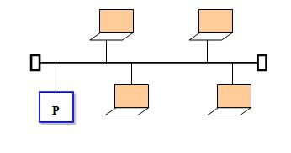

**2. Thiết kế kiểu RING (kiểu vòng)**

***Ưu điểm:***

+ Ưu điểm của mạng này là tiết kiệm được dây cáp, tốc độ có nhanh hơn kiểu BUS.

***Nhược điểm:***

+ Khi trên đường cáp có sự cố thì toàn bộ mạng sẽ ngưng hoạt động

+ Khi có sự cố rất khó kiểm tra phát hiện lỗi

Tương tự kiểu BUS mạng kiểu RING cũng ít được sử dụng.

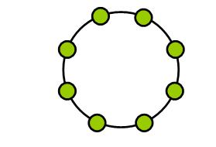

**3. Thiết kế kiểu STAR (kiểu hình sao)**

***Ưu điểm:***

+ Mạng đấu kiểu hình sao (STAR) cho tốc độ nhanh nhất

+ Khi cáp mạng bị đứt thì thông thường chỉ làm hỏng kết nối của một máy, các máy khác vẫn hoạt động được.

+ Khi có lỗi mạng, ta dễ dàng kiểm tra sửa chữa.

***Nhược điểm:***

+ Kiểu dấu mạng này có chi phí dây mạng và thiết bị trung gian tốn kém hơn.

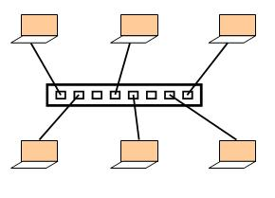

**4. Thiết kế dạng lưới**

+ Ưu điểm:

Nếu một nút bị hỏng thì thông tin vẫn có thể theo các hướng khác nhau để đến được đích.

+ Nhược điểm:

Còn được gọi tô pô đầy đủ bởi lẽ trong tô pô này mỗi nút đều được nối đến tất cả các nút khác trong mạng. Việc kết nối này tạo ra sự dư thừa rất lớn và dẫn đến lãng phí tài nguyên, và khi có một sự thay đổi nào đó về số lượng nút tham gia thì số lượng thành phần môi trường liên kết và số lượng các liên kết thay đổi đáng kể.

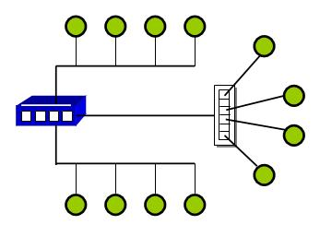

***Câu 4:*** Một file M có kích thước F bits được gửi từ host A đến host B, và được phân mảnh thành nhiều segment có kích thước S bits, mỗi segment được thêm phần header 30bits. Host A và B được kết nối thông qua 2 link như hình bên dưới, băng thông mỗi link là R bps. Biết rằng không có ùn tắt và độ trễ trên đường truyền là không đáng kể. Hãy xác định kích thước mỗi gói tin (S bits) được truyền trên đường truyền sao cho độ trễ để gửi file M từ host A đến host B là nhỏ nhất.

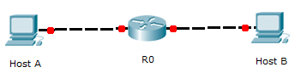

Vì file M được chia thành nhiều segment có kích thước S nên số segment là n=

Kích thước 1 gói tin (Packet) là L=30+S (bit)

Độ trễ của gói tin đầu được truyền từ Host A đến Host B là : (s)

Sau đó mỗi gói tin còn lại được truyền đến Host B có độ trễ là : (s)

(Vì khi gói tin thứ I được truyền đến Host B từ R0 thì gói tin thứ i+1 đã được truyền từ Host A đến R0

Tổng độ trễ để gửi file M từ Host A đến Host B là:

 (s)

Giá trị T nhỏ nhất khi đạo hàm theo S của T bằng 0

$\frac{δT}{δS}$ = 0 =>  (bit)

Vậy mỗi gói tin có kích thước  (bit) thì độ trễ để gửi file M từ Host A đến Host B là nhỏ nhất.